机密★启用前
华中师范大学第一附属中学2020年高考押题考试
文科综合能力测试
本试题卷共12页,47题(含选考题)。全卷满分300分。考试用时150分钟。
★祝考试顺利★
注意事项:
1.答题前,先将自己的姓名、准考证号填写在答题卡，上,并将准考证号条形码贴在答题卡上的指定位置。
2.选择题的作答:每小题选出答案后,用2B铅笔把答题卡上对应题目的答案标号涂黑。写在试题卷、草稿纸和答题卡上的非答题区域均无效。
3.非选择题的作答:用签字笔直接答在答题卡上对应的答题区域内。写在试题卷、草稿纸和答题卡上的非答题区域均无效。
4.选考题的作答:先把所选题目的题号在答题卡上指定的位置用2B铅笔涂黑。答案写在答题卡上对应的答题区域内。写在试题卷、草稿纸和答题卡上的非答题区域均无效。
5.考试结束后,请将答题卡上交。
一、选择题:本题共35小题,每小题4分,共140 分。在每小题给出的四个选项中,只有一项是符合题目要求的。
近年来,随着城镇化快速推进，农村宅基地和住宅闲置问题日益突出。美丽新乡村是一种针对乡村闲置房源进行金融支持、规划设计、施工改造,并提供旅居、康养租赁等的经营组织模式。该模式链接城乡之间的供需,以多种形式释放乡村闲置宅基地和住宅的价值。据此完成1~3题。
1.与传统的农家乐相比，美丽新乡村发展模式的突出优势是
A.市场距离近 B.产品价格低 C.形式更灵活句中 D.资金投入少
2.下列城市周边地区最适合发展美丽新乡村模式的是
A.北京 B.攀枝花 C.乌鲁木齐 D.哈尔滨
3.因地制宜盘活农村闲置宅基地和住宅，下列做法更合适的是
A.维持原状,保护生态 B.建造私人别墅和会馆
C.进行大规模机械化耕作, D.发展农产品加工仓储
比雷埃夫斯自古就是雅典的港口,港口山环岛屏。2005 年希腊经济陷入困局,工人罢工致港口吞吐量极速减少，严重亏损。2010年中远海运集团接管港口部分码头,此后在其经营下,至2018年港口货物吞吐量增长7倍,扭亏为盈,成为地中海第一大港。以港口为枢纽的“中欧陆海快线”2017年开工,覆盖9个国家7 100万人口。据此完成4~6题。
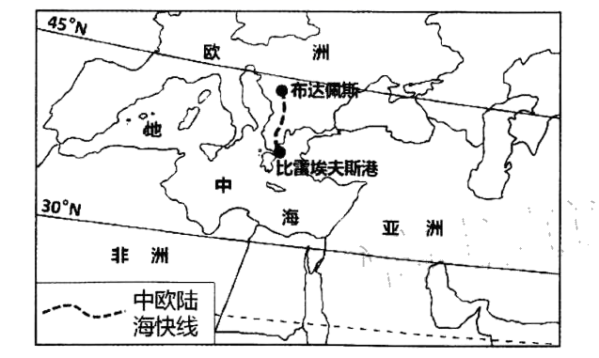
4.比雷埃夫斯港口形成的优势条件是;
A.位置优越 B.海河联运 C.城市依托 D.地形平坦
5.中远海运集团使港口运营快速恢复扭亏为盈的原因是
A.雄厚的科技力量 B.充分的行业竞争
C.先进的管理经验 D.充足的资金支持
6.“中欧陆海快线”对港口的影响有
A.推进港口工业升级. B.扩大港口经济腹地
C.促进区域均衡发展 D.带动沿线经济发展
下图示意荷兰某农场全新革命性节能温室。其窗户尺寸为普通温室的两倍,屋顶和侧壁使用双层玻璃.结构,四个玻璃侧面均设有防反射涂层。节能温室可节省约60%的能源,但仍需要利用地热能装置加热。据此完成7~8题。
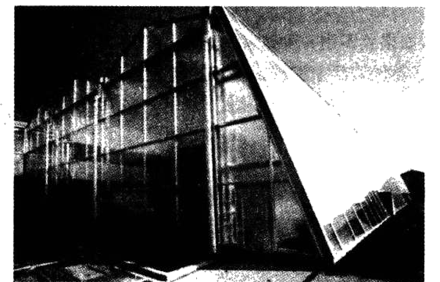
7.温室中利用大气热力作用原理实现节能的设施有
①双层玻璃②两倍尺寸窗户与③防反射涂层④地热能装置
A.①② B.③④ C.①③ D.②④
8.该地温室仍需要利用地热能装置加热的原因是
A.冬季气温低 B.多阴雨天气 C.地热能丰富 D.受海洋影响
新龙红山丹霞地貌位于四川省西部雅砻江河谷,青藏高原东南边缘。远远望去,雄伟壮观，经长期内外力和独特气候环境演化而形成(下图示意其形成过程),是高原藏区独有的高寒丹霞地貌地质遗迹。据此完成9~11题。
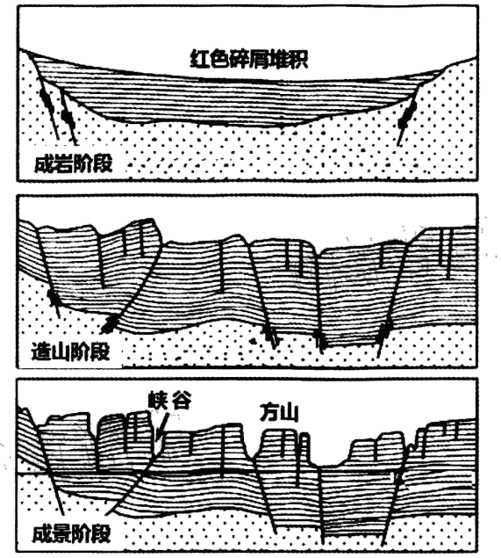
9.丹霞地貌形成过程中,该处地壳运动的整体方向为
A.先上升再下降 B.先下降再上升 C.持续上升 D.持续下降
10.成景阶段峡谷和方山不同地貌的形成原因是
A.岩层厚度差异 B.沉积物质差异 C.地壳运动差异 D.外力侵蚀差异
11.该处丹霞地貌形成过程中的外力作用有
①流水侵蚀 ②冻蚀作用 ③雨水淋溶 ④冰川堆积
A.①② B.③④ C.②③ D.①④
12.新冠肺炎疫情发生以来,口罩需求激增,价格大幅上涨。尽管相关企业全力生产,普通市民仍“一罩难求”。但随着口罩生产企业大量复产,在需求微增的情况下,口罩价格逐渐回归正常。下列选项(图中的S’、D’和E’分别表示疫情前供求曲线和市场均衡点,S'、D和E分别表示疫情初供求曲线和市场均衡点，S"、D"和E"分别表示复工后供求曲线和市场均衡点)中能正确反映这一变化的是
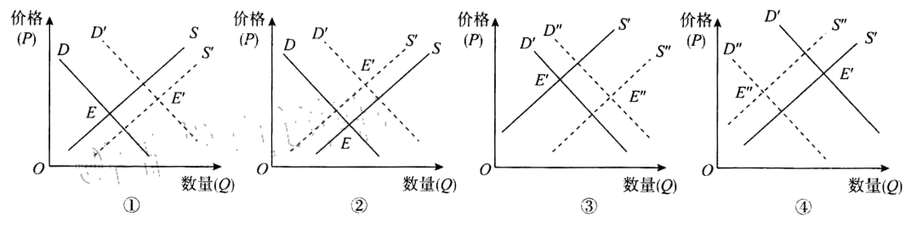A.①→③ B.②→③ C.①→④ D.②→④
13.当前，“新基建”成为各地培育新动能,推动经济高质量发展的重要着力点。各级政府纷纷加大财政投入，鼓励社会资本进人,推进5G基站、特高压、城际高速铁路和城市轨道交通、新能源汽车充电桩、大数据中心、人工智能、工业互联网建设。发展新基建有良好的传导作用，下列选项能体现这-作用的是
①加大财政投人——扩大社会需求——带 动相关产业——助力经济复苏
②发展先进制造业——促进科技创新——壮大实体经济——筑牢经济基础
③提高市场准人——引人民间资本——增加社会就业——促进内需增长
④发展数字经济——催生新型业态——缩小收人差距——实现共享发展
A.①② B.①③ C.②③ D.②④
14.随着经济社会发展,人们理财意识和风险意识提高,作为社会保险重要补充的商业保险更加受到人们关注。下面是两种常见的针对重大疾病的商业保险投保方案:
方案甲:营业厅办理,2600元每年,连续上交30年,保险期限:30年,重疾最高保额300万.住院按天报销住院费(180天为限/年)，期满生存(健在)则可领取合同总保险费X 120%方案乙:网络办理.800元每年，可按月分期,连续上交30年,保险期限:30年,重疾最高保额200万,住院按天报销住院费(180天为限/年),期满合同自动废止,不返还。下列关于这两种保险的说法，正确的是
①中老年人选择甲方案，可能是考虑到期返还总保费,收益会优于同期储蓄
②年轻人选择乙方案,可能是因为网络办理可分期，且保费较低,压力较小.
③中老年人不选择甲方案,可能是因为老人年龄大,货币贬值和赎回风险均较高
④年轻人不选择乙方案，可能是考虑其患重疾风险较老人高,该方案最高保额低
A.①② B.①③ C.②③ D.②④.
15.政府消费券是实现经济政策的一种工具。当经济不景气导致民间消费能力大幅衰退时,政府发放给人民消费券,期待借由增加民众的购买力与消费欲望的方式以振兴消费活动，加速经济的复苏。下列对于消费券的理解正确的是
①消费券作为一般等价物，在商品的交换中能够临时具有纸币的部分职能
②发放消费券是政府通过再分配增加居民消费意愿,刺激消费以扩大内需
③消费券的发放能够通过杠杆作用,发挥乘数效应,带动相关行业的发展
④消费券的发放应该考虑到公平性和多样性,发挥其社会救济的主要目的
A.①② B.①③ C.②③ D.②④
16.《2020年国务院政府工作报告》要求,各级政府要始终坚持实事求是,要大力纠治“四风”,力戒形式主义、官僚主义,把广大基层干部干事创业的手脚从形式主义的束缚中解脱出来，为担当者担当,让履职者尽责。要实现这一目标,需要
①筑牢克服形式主义官僚主义的思想政治根基
②规范政府执政行为,提高政府行政工作效率
③完善针对广大基层干部担当作为的激励机制
④坚持从群众中来到群众中去的科学T.作态度
A.①② B.①③ C.②④ D.③④
17.党的十八大以来,以习近平同志为核心的党中央以坚定决心和空前力度推进全面从严治党,取得显著成效。2020年3月,中共中央办公厅印发了《党委(党组)落实全面从严治党主体责任规定》,并要求各地区各部门]认真遵照执行。相关规定的制定实施,可以更好地
①巩固和确保党总揽全局协调各方的领导核心地位
②健全相关法律,推动全面从严治党向纵深发展
③坚持全面从严治党各领域各方面各环节全覆盖
④促进党的自身特殊利益和群众利益的高度统一
A.①③ B.①④ C.②③ D.②④
18.当今世界形势最大的特点就是不确定。大国博弈明显升温,世界经济持续下行;全球治理步履维艰，国际秩序屡遭损伤;贸易保护主义和民粹主义逆流涌动,强权政治和霸凌行径四处横行。而中国在这个不确定的世界上是非常确定的因素，日益成为世界关注的焦点和人类社会发展的稳定力量。这说明
①世界形势的不确定性表明合作与发展仍是当今时代的主题
②中国以自身经济发展s社会稳定开放包容为世界注人确定性
③霸权主义与强权政治是导致世界形势不确定性的根本因素
④确定的中国已经成为国际秩序的维护者和国际关系的主导力量
A.①② B.①④ C.②③ D.③④
19. 2019年,我国博物馆举办展览2.86万个,教育活动33.46万场,接待群众12.2亿人次。博物馆在有限的空间里浓缩和展现着漫长的人类文明史、多元的文化景观以及自然环境,在人们的文化生活中扮演着重要的角色。近年来,从线下免费开放到线上“云观展”,博物馆文化供给方式更加多元。这启示我们
①要推动文化产业发展,打造博物馆的经济价值
②要推动文化事业发展,彰显博物馆的文化价值
③要利用现代信息技术，助力博物馆的智慧化发展
④要通过创新传播途径,推进博物馆的数字化发展
A.①③ B.②③ C.②④ D.③④
20.习近平主席在亚洲文明大会上说:“应对共同挑战、迈向美好未来,既需要经济科技力量,也需要文化文明力量。”面对来势汹汹的新冠肺炎疫情,中国在力所能及的范围内向各方提供抗疫支持和帮助。这种亲仁善邻、守望相助，与世界各国携手抗疫的中国作为,展现出中华民族懂得感恩的民族品格、协和万邦的天下情怀。以下诗句中与此相适应的是
①相知无远近,万里尚为邻 ②以古人之规矩,开自己之生面
③千里同好,坚于金石 ④夫物之不齐,物之情也
A.①② B.①③ C.②④ D.③④
21.著名漫画家丰子恺说:“对于自然美的真实的爱护心,尤为美的教育上的要务。自然是美的源泉、艺术的源泉,亦可说是人生的源泉。”对此理解正确的是
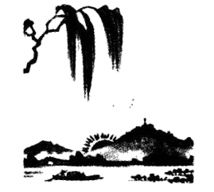
①美存在于真之中,没有真就没有美 ②美来源于纯粹、天然的自然环境
③美育要回归自然，以自然美为主 ④美育应坚持入与自然的和谐统一
A.①② B.①③ C.②④ D.①④
22. 20世纪医学所取得的巨大飞跃在很大程度上应该归功于医学成像,但这一飞跃不是由生物学家或医学家推动,而是由物理学家来推动的。科学史故事告诉我们，学科交叉是颠覆性创新的重要途径。这表明
A.颠覆性创新是推动学科发展的源泉 B.不同学科的交叉必然会产生颠覆性创新
C.学科交叉要鼓励扩宽思路、打破常规 D.只有跳出学科的局限才能实现颠覆性创新
23.“小康不小康.关键看老乡”。2020年是打赢脱贫攻坚战,消除绝对贫困,全面建成小康社会的收官之年。这是一项锻炼党性、凝聚民心的伟大工程;是一段考验智慧、磨炼意志的改革历程;是一场攻坚克难、波澜壮阔的历史之战。重视脱贫攻坚问题的哲学依据有
①人民群众是历史的创造者，是社会历史的主体
②尊重社会发展的客观规律,是社会存在的基础
③改革能推动生产力的发展,是社会发展的动力
④持续地解放和发展生产力,是社会生活的本质
A.①②. B.①③ C.②③ D.③④
24.西周时期的教育内容归纳起来包括德行、艺、仪,即道德伦理、行为规范、知识技能、个性修为四个方面，具体以礼、乐、射、御、书、数为基本内容,称为“六艺”。由此可见，西周时期的教育
A.促进了文化教育的普及 B.促使官员选拔标准的变化
C.有助于儒家文化的传播 D.为统治阶层培养治国人才
25.右图为今山东文登出土刻有秦始皇诏书的度量衡标准器一--秦权。除此之外,在陕西咸阳、西安、临潼、宝鸡，甘肃秦安,山东文登.江苏盱眙,山西左云,河北围场，内蒙古赤峰和敖汉旗等地都有秦权出土。这些考古发现可以说明秦朝

A.开始统-度量衡 B.确立了皇权的至高无上
C.政令所及范围有限 D.向全国推行统一的衡制
26.与唐代的富丽堂皇不同,宋代丝绸纹样注重清淡自然、庄重端严,装饰纹样向植物花卉纹样为主转变,宝相花纹样逐渐向写实方向发展。促成这光转变的原因是
A.艺术审美风格的变化 B.受异域文化风格的影响
C.海外贸易的现实需要 D.受官方哲学理学的影响
27.明朝后期的常熟人谭晓,低价购买大量空闲土地,雇佣乡民百余人，凿水池养鱼,池上筑舍养猪,其余空地视地形、土壤情况种植不同的果木蔬菜,此类副产品销售所得利润丰厚。对这一现象理解正确的是
A.明朝农业资本主义的推广 B.江南地区土地经营多元化倾向
C.明朝农业利润的大幅提升 D.江南地区的人地矛盾相对缓和
28."下表为清末学人邵之棠编著《皇朝经世文统编》中的一部分分类目录,其中收录了自清初至1901年士人有关“经世致用”的文章两千余篇。该列表反映了当时
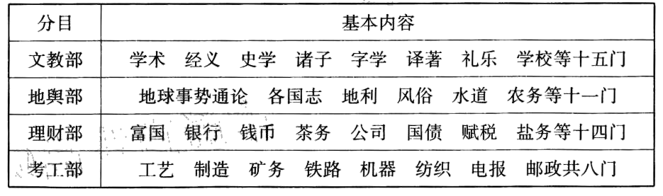A.“中体西用”观念阻碍文化革新 B.晚清政府的改革措施涉及范围广
C.学术文化结构超出传统中学范畴 D.西学引人导致“经世之学”衰落
29.有学者指出:“这也是中国国内公共舆论第一次对外交政策的制定以及建立新的国家认同产生重要影响。在中国近代史上,任何时候的政府策略都没有如此深人国际事务和公共舆论之中,并且以民意为政策基础。”他所指的是
A.清末掀起变法图强的社会思潮 B.五四运动的历史影响
C.武汉国民政府收回汉口英租界 D.抗日战争的伟大胜利
30.周恩来在中共七大的报告《论统一战线 》中,把1927年北伐到武汉后的武汉国民政府时期称为“第一个武汉时期”,把1938年称为“第二个武汉时期”。中共中央明确指出，这六个月来的抗战,造成中华民族空前的团结与进步。这里“第二个武汉时期”具体表现为3
A.武汉会战中军民的英勇抗战 B.抗战初期国共精诚团结合作抗日
C.日本全面侵华阶段武汉沦陷 D.抗战相持阶段敌后战场艰苦抗日百起
31.1990年,中国第二个保税区一斗上海外高桥保税区诞生,关于保税区名称对应英文翻译是FreeTradeZone(自由贸易区)还是Bonded Zone(类似保税仓库的保税区)存在较大的争议。到2013年，国务院正式批准设立上海自由贸易试验区。名称的变化说明
A..上海对外开放的成功经验 B.从贸易保护到自由贸易的转变
C.由点到面的对外开放格局 D.观念的转变推动体制的创新
32.古罗马帝国时期,关于合伙、监护、信托的审判中因贪污、侵吞、盗用他人财物受处罚者，还有侵害、欺诈、重婚、作虚假宣传等行为者，除判处财产刑、体罚刑外，还将被判定为“不名誉”。罗马法把“不名誉”规定为一项制度,使受处罚者进行某些行为或从事某种职业的权利被削减。这一制度说明罗马法
A.注重保障个人权利 B.重视司法的程序化
C.旨在调解贸易纠纷 D.维护社会诚信原则
33.法国启蒙思想家卢梭认为,如果人不用一种普遍的意志代替他自己自私的个别意志,无论个人还是国家都将不能获得幸福和美德。德国哲学家谢林也讲过,“作为其自我实现的个人的自由在于使他自身与整体一致。”他们都主张鸿育询华
A.个人自由服从国家意志 B.自由是普世性价值理念
C.对自由意志的尖锐批判 D.法律对个人权利的约束
34.下表为1875年和1913年欧洲主要国家及美国制成品关税水平(%)。该表反映了
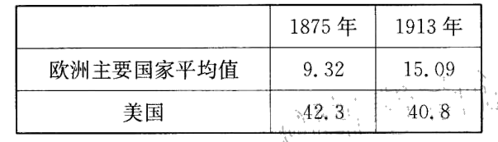——摘编自田索华《对外贸易保护与美国经济崛起:1783- 1933》
A.以欧美为中心的世界市场的形成 B.欧美国家经济发展不平衡的状况
C.差异性贸易政策加剧国际贸易竞争 D.工业革命以来贸易保护主义盛行
35.从1961年到2000年,联合国提出四个“发展十年”计划,经历了从优先追求高增长率以解决南北差距扩大问题,到强调建立公平合理的国际经济新秩序,再到确立保护环境与发展协调一致的原则，直到可持续发展战略的发展观的演变过程。这一-过程反映了联合国
A.国际发展战略与时俱进 B.主要职能发生了变化
C.维护发展中国家的利益 D.国际协调能力的提升
二、非选择题:共160 分。第36~42题为必考题,每个试题考生都必须作答。第43~47题为选考题,考生根据要求作答。
(一)必考题:共135分。
36.阅读图文材料,完成下列要求。(24 分)
天津汽车集团是我国较早的特大型汽车生产企业,是国家规划的小排量轿车生产基地。2002年6月天津汽车与一汽集团重组,同年8月日本丰田汽车与天津一汽开展合作,丰田全线进入中国。2004年多家日企汽车与广汽集团合作成立合资公司,丰田汽车也在其中。一汽丰田与广汽丰田各自旗下有多款国产车型,但丰田高端车型“L”却并未国产,一直以进口的方式进入中国,其主要生产基地位于日本九州工厂。
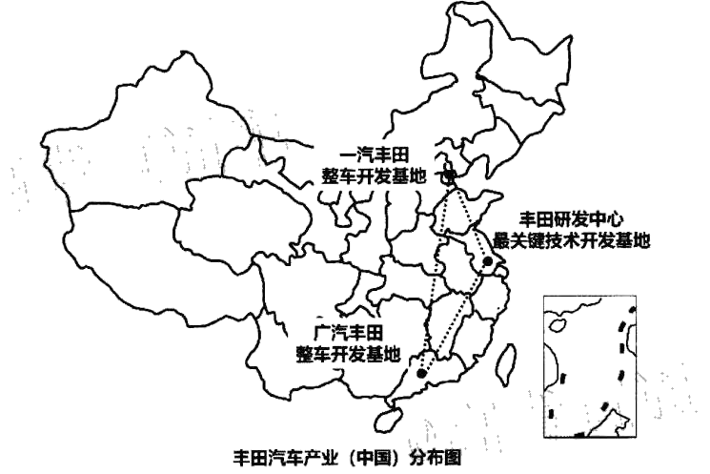
(1)说明2002年日本丰田汽车进人中国,首选一汽集团合作的原因。(6 分)
(2)分析丰田汽车在中国多地投资设厂的主要原因。(6分)
(3)从市场角度简述丰田汽车高端车型“L”仅以进口方式进人中国的原因。(4分)
(4)指出丰田汽车及多家日本汽车企业落户广州对当地发展的影响。(8分)

37.阅读图文材料,完成下列要求。(22分) Tr
乌伦古湖位于新疆西北部,由吉力湖(小湖)和布额尔伦托海(大湖)两个水域组成,由库依尔尕河沟通,大湖水面没有出口。湖区主导风向为西北风。吉力湖矿化度在2g/L以下，能为湖区淡水鱼类提供良好的繁衍和栖息场所。当水温低于7°C时，湖鱼进入半休眠状态,不再进食，鱼体内干净无异味。乌伦古湖是新疆重要的渔业基地。为了保护乌伦古湖，当地政府定期向湖内投放鱼苗,并采取了夏季休渔政策。每年1月,当地都会举办“冬捕节”。1970 年以后，为了缓解湖泊萎缩等问题,政府分别在布伦托海和库依尔尕河建造了补水工程、拦河工程(如图所示)。但由于缺乏科学的管理方案,生态恢复的同时布伦托海开始倒灌吉力湖。
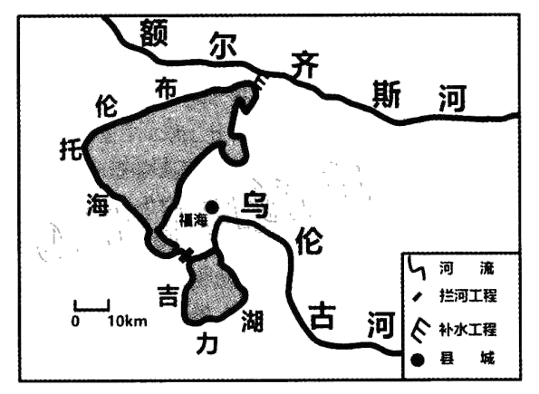
(1)比较1970年前，天湖和小湖的盐度状况并描述大湖的盐度分布特征。(4分)
(2)根据材料，试分析布伦托海倒灌吉力湖的原因。(6 分)
(3)说明湖水倒灌对吉力湖的影响。(4 分)
(4)试推测该地区每年1月开展冬捕节的原因。(8 分)

38.阅读材料,完成下列要求。(14 分)
直播带货,是电商借助直播先天优势，通过现场互动、实物演示、在线答疑等形式,增强顾客信任,加速购买决策的购物新形式。商务部大数据监测显示,2020年一季度电商直播超过400万场。
与过去的线上购物相比，直播带货的各类主播、店铺用他们的信誉为商品做了一定程度的担保,降低了人们购物前的搜寻成本、比较成本和测试成本,促进了消费质量的提升;此外,以直播的方式卖货在给商家带来品牌曝光的同时,还促进了产品的生产及销售。随着电商直播的发展,电商平台支付功能、物流系统和峰值网络调控能力等方面也有了提高和完善。
数据显示,2019- 2020年中国直播购物平台主播人数大大增加。在人社部最新发布的新增加职业公告中，“互联网营销师”类别下又增设了“直播销售员”工种,网友对“直播销售员”的入围纷纷表示“带货主播们终于找到自己的工种了!”
结合材料并运用经济生活知识,分析直播带货是如何推动经济发展的?(14分)

39.阅读材料，完成下列要求。(12分)
垃圾分类是与居民生活密切相关的“关键小事”。它不仅是基本的民生问题,也是生态文明建设的题中之意。近三年来，北京市东城区坚持党建引领,高标准、精细化推进垃圾分类工作,将垃圾分类工作逐步融入社会治理。
东城区各基层党组织分别成立了垃圾分类工作领导小组，完善制度规范、协调部门联动,动员广大党员干部下沉到社区村居,率先垂范带头做垃圾分类“引路人”。区政府已在17个街道建立了完善的垃圾分类投放、收集和运输体系,通过在垃圾收集容器上加装身份标识、在密闭式清洁站及运输车辆加装称重计量设备,构建“互联网+垃圾分类”模式。
为增加社区居民对垃圾分类的认识，各社区通过线上APP线下开展垃圾分类讲堂、趣味竞赛等多种形式的活动广泛开展垃圾分类知识宣传。一些街道依托社会公益组织组建志愿者队伍,带动了更多居民参与垃圾分类工作。
现在，东城区的居民们越来越关注垃圾分类工作,社区环境大有改善。垃圾分类在北京东城已成为全民参与的新时尚。
结合材料，运用政治生活相关知识，分析北京市东城区是如何推进垃圾分类这件“关键小事”的。(12 分)

40.阅读材料，完成下列要求。(26分)
2020年是极不寻常的一年。突如其来的新冠肺炎疫情对我国经济社会发展带来前所未有的冲击。在以习近平同志为核心的党中央坚强领导下,全国人民众志成城、顽强拼搏,疫情防控取得阶段性成效。
材料一
在确保疫情防控到位的前提下,推动非疫情防控重点地区企事业单位复工复产，恢复生产生活秩序,关系到为疫情防控提供有力物质保障,关系到民生保障和社会稳定,关系到实现全年经济社会发展目标任务。当前,疫情形势依然严峻复杂,推动经济社会发展,首先要把人民群众的生命安全和身体健康放在第一位。没有人民群众的生命安全和身体健康，经济社会发展就无从谈起。
这就意味着,必须统筹推进疫情防控和经济社会发展,坚持在防控中发展、在发展中防控,努力夺取疫情防控和实现今年经济社会发展目标的双胜利。
材料二
自古英雄出少年。青年一代有理想、有本领、有担当，国家就有前途,民族就有希望。疫情期间,4. 2万多名驰援湖北的医务人员中,有1.2万多名是“90后”，其中相当一部分还是“95后”甚至“00后”。不仅仅是医务人员,在广大社区工作者、公安干警、基层干部、下沉干部、志愿者以及方方面面的抗疫一线工作者中，也有很多“90后”的身影。
从他们身上,我们看到了新时代的中国青年志存高远、报效祖国的坚定信念;苦练本领、不懈奋斗的坚韧实干;迎难而上、勇于尽责的主动担当。关键时刻、危难关头,他们深藏炽热的家国情怀,从医疗救治到社区防控,他们学以致用、各尽所能,用专业知识为战疫贡献力量。
习近平总书记在给北大援鄂医疗队全体90后党员的回信中写道:“你们青年人同在一线英勇奋战的广大疫情防控人员一道,不畏艰险、冲锋在前、舍生忘死,彰显了青春的蓬勃力量,交出了合格答卷。广大青年用行动证明,新时代的中国青年是好样的,是堪当大任的!”
(1)结合材料一并运用矛盾基本属性的相关知识，分析应如何认识疫情防控与经济社会发展之间的关系。(10分)
(2)结合材料二并运用发展中国特色社会主义文化的相关知识，说明为什么“新时代的中国青年是好样的，是堪当大任的”。(10 分)
(3)湖北省武汉市某高中准备就“学习抗疫英雄”组织一系列活动,请你参与设计两种主题活动。(6分)

41.阅读材料,完成下列要求。(25 分)
材料一
近代“欧洲观念”的形成,是基于近代欧洲民族国家形成之后而造成战乱纷争的历史现实基础之上的。马基雅维利的《君主论》等作品标志着以“统一”为特征的近代“欧洲观念”的最早形成。法兰西科学院院士圣●皮埃尔提出欧洲各成员国委派一名代表组成“和平议会”,议会由各成员国轮流主持、仲裁或评判国家间的一切争端。卢梭主张欧洲各国将主权转让给一个联盟,康德的联邦主义方案将永久和平推向一个世界主义历史发展观的高度,使永久和平的理论范围更加广泛,推理更加缜密。
——摘编自吴素敏《近代“欧洲观念”欧洲一体化运动的理念先导》
材料二
清末民初,梁启超等人大力传播“中华民族”的整体观,1935年针对所谓的“华北自治运动”,傅斯年指出“中华民族是整个的”。1939 年,顾颉刚发表文章《中华民族是一个》,掀起“中华民族”性质的大讨论,参与其中的著名学者不下十余人。他认为,中华民族实则就是中华民国的全体国民。20世纪80年代,曾经参与1939年论辩的费孝通提出“中华民族多元一体格局”理论,学者们一致认为，该理论“将民族理论与中国民族工作的实践结合起来，把汉族的研究与少数民族的研究结合起来,对中华民族构成的全局和中国的民族问题作了高层次的宏观的新概括”。
——摘编自刘永刚《“中华民族是一个”的论辩与中华民族理论的建构》
(1)根据材料一，概括近代“欧洲观念”的思想特征,并结合所学知识，简析近代“欧洲观念”的历史地位。(13分)
(2)根据材料二并结合所学知识，简述“中华民族是一个”议题出现的历史背景,并说明“中华民族多元一体格局”理论提出的意义。(12 分)

42.阅读材料,完成下列要求。(12 分)
材料一
阿Q要画圆圈了,那手捏着笔却只是抖。于是那人替他将纸铺在地上,阿Q伏下去,使尽了平生的力气画圆圈。他生怕被人笑话,立志要画得圆,但这可恶的笔不但很沉重,并且不听话，刚刚一抖一抖地几乎要合缝,却又向外一耸,画成瓜子模样了。
——摘编自鲁迅《阿Q正传》第八章《大团圆》
材料二
合作化的时候子午镇农民只有白胜不入社。他是三代贫农出身,革命战争年代救过现在地区专员刘大勇的命。刘大勇视察工作时顺道去动员，白胜丢下一句话:“有些人好吃懒做，自己的地都种不好,还能为大伙出力?”单干户白胜在“文革”开始后逃亡，包产到户的时候回到镇上,两人见面,刘大勇说:“怎么被你言中了呢!”白胜说:“我只觉得那地成了集体的,就谁也不上急不出力了,我才觉着长不了。”刘大勇无语,只是用食指沾着茶水在桌面上画了个圆圈。(有删改)
——摘编自耿春元《子午镇往事》2019年
材料三
那是一个春天,有一位老人在中国的南海边画了一个圈,神话般地崛起座座城，奇迹般聚起座座金山。春雷啊,唤醒了长城内外;春晖啊,暖透了大江两岸。...又. 是一个春天，有一位老入在中国的南海边写下诗篇,天地间荡起滚滚春潮,征途上扬起浩浩风帆。
——摘编自蒋开儒、叶旭全《春天的故事》1992年
结合中国近现代史的所学知识，请从材料中提取两项有关“圆"的描写并进行解读。(要求:指出它所反映的中国近现代重大历史现象,并概述和评价该历史现象;观点正确、史论结合;概述和评价准确全面)

(二)选考题。请考生从2道地理题、3道历史题中每科任选一题作答。如果多选则每科按所做的第一题计分。
43. [地理一选修 3:旅游地理](10分)
“水城●三国小镇”地处陕西省宝鸡市(位置如图),与渭河核心景点“在水一方”湿地公园相连,项目总占地约8000多亩。该景区依托真实三国历史文化,怀抱魅力独具的渭河湿地,打造以三国文化体验为核心,深度融合娱乐、演艺、美食等为一体的三国文化综合体验文旅小镇。2018 年七夕节商户首次入驻景区开始营业,短短两小时的客流达近十万人;国庆期间单日平均游客近30万人;春节期间的民俗演出又创下上百万的客流。但源于陕西省规定:距离渭河堤50米内不得有任何建筑物。2020年4月“小镇”被陕西省相关部门定性为违章建筑,以至于“小镇”在万众瞩目中拆除,这意味着渭河生态治理进入新阶段。
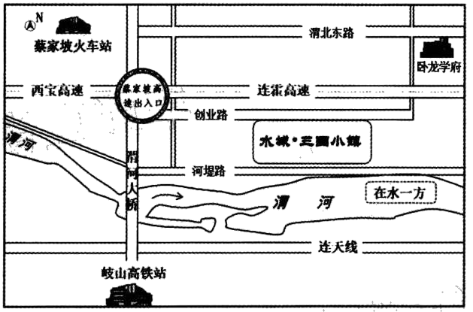对于“小镇”的拆除你是否赞成，请从地理角度说明理由。

44. [地理一选修 5:环境保护](10分)
塑料购物袋在我们的生活中无处不在,由于过量使用及回收处理不到位等原因,造成了严重的资源浪费和环境污染。2007年12月,国务院办公厅发布《关于限制生产销售使用塑料购物袋的通知》，次年5月商务部、国家发改委及工商总局公布《商品零售场所塑料购物袋有偿使用管理办法》,这两项专项文件被人们称为“限塑令”。自“限塑令”执行以来，塑料袋的使用情况有所改善。但随着时间的发展，“限塑令”的力度开始减弱。伴随居民消费场景的日益丰富，塑料垃圾的战场已经转移到电商、快递和外卖行业等。为解决这些难题,2020年1月19日,国家发改委和生态环境部联合发布《关于进一步加强塑料污染治理的意见》，该项新政也被称为“新限塑令”,以区别于2008年推出的“限塑令”。
结合材料,分析我国一再发布“限塑令”的原因。

45. [历史一选修 1:历史上重大改革回眸](15分)
材料
宋代荒政变革表现在参与主体的变革、荒政机构的变革、荒政制度的变革。具体说是宋代改变了以往由皇帝和贵族官僚作为荒政执行主体的状况,而利用政府行政权力将文人士大夫阶层、富民阶层、僧侣阶层等群体纳入荒政执行者的行列,分担政府荒政职能。另外,宋代首次出现了诸如居养机构、医赈机构、慈幼机构、助葬机构等长期具体执行政府荒政职能之机构。这些在宋代发生的变化不仅扩展了“荒政”的概念，更是宋代荒政发生变革之有力证据。
——摘编自傅振宇《宋代荒政变革研究》
(1)根据材料并结合所学知识，简述宋代荒政变革的主要变化。(7 分)
(2)根据材料并结合所学知识，说明宋代荒政变革的特点及影响。(8 分)
46. [历史一- 选修3:20世纪的战争与和平](15分)
材料
1950年6月25日,朝鲜内战爆发。10月T日,美军越过“三八线”向平壤推进,战火一直烧到鸭绿江边。不仅朝鲜人民面临灭顶之灾,新中国的独立和安全也受到严重威胁。为了支援朝鲜人民,为了保卫刚刚诞.生的新中国,为了远东及世界和平，中共中央、毛泽东主席毅然做出最伟大的战略决策:出兵朝鲜,抗美援朝,保家卫国。从1950年10月25日中国人民志愿军在朝鲜打响第一次战役到1953年7月27日停战协定签字,历经两年零九个月。抗美援朝战争是一场民族复兴的伟大战争,它向世人展示觉醒的中国人民是不可战胜的,也使世界认识了毛泽东和中国共产党及泱泱大国的实力和尊严。它以敌人的失败、我们的胜利而告终!战争打出了国威军威,是中华人民共和国的立国之战!
——摘编自刘胜坤、陈中虎《新中国的立国之战》
(1)根据材料并结合所学知识,概述中国进行抗美援朝的原因。(6分)
(2)根据材料并结合所学知识，指出抗美援朝战争胜利的意义。(9分)

47. [历史一选修 4:中外历史人物评说](15分)
材料
20世纪20年代至40年代，美国名校毕业的晏阳初在内忧外患的中国腹地实施平民教育,不仅大批海归和学者跟随投身其中，且陶行知、梁漱溟、卢作孚等人皆受其感染和启发，也从东到西践行“上山下乡”,分头实施乡村建设试验,复兴濒临崩溃的中国乡村。这四位知识分子领头合力推进的乡村建设实验,不仅为挽救面临溃败的乡村社会立功甚巨,还为中华民族夺取抗战的全面胜利奠定了坚实的政治、社会、经济基础,被认为是“中国农村社会发展史上一次十分重要的社会活动”而载入史册。
——摘编自李满星《民国时期的乡村建设运动》
(1)根据材料并结合所学知识，指出晏阳初等知识分子开展乡村建设运动的背景和实践。(9分)
(2)根据材料并结合所学知识，分析晏阳初等知识分子开展乡村建设运动的意义。(6分)
华中师范大学第一附属中学2020年高考押题考试
文科综合能力测试参考答案和评分标准
地理
1. 【答案】C
【解析】从题目信息中可知,美丽新乡村发展模式会投人更多资金对农村闲置宅基地和住宅进行设计施工改造,改造后的住房租赁价格会更高,并且有更多种和灵活的服务形式,旅居康养等。因为都是农村闲置宅基地的再利用,针对城市市场,所以市场距离上并没有绝对的远近比较。
2. 【答案】A
【解析】美丽新乡村主要针对城市市场,为传统农家乐的消费升级形式,在经济发达地区的城市居民需求量
会更大。
3. 【答案】D
高考直
【解析】因地制宜的盘活农村闲置宅基地和住宅,需统筹考虑区位条件、资源禀赋、环境容量、产业基础和历史文化传承,选择适合本地实际的利用模式。鼓励利用闲置住宅发展符合乡村特点的休闲农业、乡村旅游、餐饮民宿、文化体验、创意办公、电子商务等新产业新业态,以及农产品冷链、初加工、仓储等一、二、三产业融合发展项目。农村宅基地和住宅为农村集体用地，进行私人别墅和会馆建设为违法行为,不可行;宅基地再次复垦为耕地一方面不--定形成大规模耕地,同时也不是所有地区都适合大规模机械化耕作。
4. 【答案】A
【解析】根据信息“港口山环岛屏”,结合所学知识该处为亚平宁半岛最南端,并不具有海河联运和地形平坦的优势,形成之初城市能够提供的客货源有限。图中可以看出港口位于亚欧非三洲的交界地区,是地中海内距离亚洲和非洲都很近的港口,位置优势突出。
5. 【答案】C
【解析】根据题目信息可知,港区位优势明显,只要安善管理,就会恢复货物运输量并扭亏为盈。
6. 【答案】B
【解析】图中“中欧陆海快线”可以使到达港口的客货通过陆上铁路快速到达中欧地区，直接扩大了港口的经济腹地。若没有“中欧陆海快线”,货物应经过地中海进人大西洋,通过其他欧洲港口和陆地运输到达中欧地区。
7. 【答案】C
【解析】大气热力作用原理为“①大气对太阳辐射的削弱作用;②大气吸收截留地面长波辐射而增温”。双层玻璃可以更多的截留地面长波辐射,增加温室内温度。但双层玻璃会更多地削弱进人温室内的太阳辐射，于是在玻璃上涂防反射涂层,可以减弱玻璃对太阳辐射的反射,增加其透光性,使更多的太阳辐射进人温室内。两项设施同时提高温室效果,温室效果好可以更少地使用其他能源为温室加热,从而达到节能的目的。两倍尺寸的窗户是增大温室的空间范围,促使更多的阳光在空间上进人温室,没有利用大气热力作用原理;地热是为了在太阳光照加温不足时补充温室热量的设施。
8. 【答案】A
【解析】荷兰地处中高纬地区,温带海洋性气候区,冬季气温较低且光照少,温室内热量条件不足,需要利用地热能装置提高温室效果。
9. 【答案】B
【解析】根据图中信息,丹霞地貌的形成分为成岩、造山、成景三个阶段。成岩阶段红色碎屑堆积,堆积发生在低地,该时期(或之前)地壳下降;造山阶段地壳上升形成山地(高地);成景阶段主要为外力作用阶段。
10. 【答案】D
【解析】对比造山和成景阶段的图示可知，成形峡谷处为发生断层,岩石破碎，容易被侵蚀。方山处岩层虽有断裂但基本完整,相较不易被侵蚀。地表形态是由内外力共同作用形成的,但是该题设问针对成景阶段,主要为外力侵蚀的差异。
11. 【答案】A
【解析】结合信息“新龙红山丹霞地貌位于四川省西部雅砻江河谷，青藏高原东南边缘”可知,该处受到外力一是流水侵蚀二是温度变化引起的冻蚀作用。雨水淋溶是将表层土壤中盐分物质淋溶至下层;此处地貌以侵蚀为主,没有堆积作用。
36. [参考答案](1)一汽规模大,汽车制造业基础好;销售渠道广;国家政策的支持。
(2)抢占不同地区的市场份额;(开发不同车型)满足不同消费人群的需求;利用不用地区区位优势发展汽车产业。
(3)日本九州工厂离中国东部市场距离近;高端品牌市场需求量不大，进口即可满足。
(4)形成汽车产业集聚，促进当地产业结构调整;带动汽车零部件(相关产业)发展,参与全球产业链分工与合作;促进地区工业化和城市化;增加就业，提高收入;带来环境污染。(每点2分,任答4点得8分,不利影响至少占一点)

37.[参考答案](1)大湖盐度大于小湖盐度(或者小湖为淡水湖，大湖为微咸水湖)(2分);大湖自南向北,盐度不断增大。(2 分)
(2)由于气候变化和人类活动，乌伦古河人湖水量减小,小湖水位下降(低于大湖) ;补水工程建设,额尔齐斯河(部分水源)补给导致大湖水位上升(高于小湖);该地盛行西北风，为湖水尽大湖流向小湖提供动力。(每点2分,共6分)
(3)吉利湖盐度上升;破环湖泊的原有生物结构(生物多样性减少或影响淡水鱼生存和繁殖);水量变化:湖水水量增加,水位上升,面积增大。(每点2分,任答2点得4分)
(4)(经过休渔)鱼群数量多,体重大;(环境污染少,鱼类半休眠)鱼类味道肥美;临近春节,市场需求量大;冬季气温低,利于储藏;冬季是当地牧民的休闲期;推动旅游业的发展。(每点2分,任答4点得8分)

43. [参考答案]赞成“水城三国小镇”距离渭河太近,不利于渭河流域的防洪抗涝的工作;“小镇”的建设破坏了当地的生态环境,拆除可以还渭河一.片绿地(或者有利于生态环境的恢复);“小镇”的建设破坏了当地的地表景观和视觉效果等;大量游客的进人干扰了当地的社会和生活秩序;游客量大,易造成当地的环境污染。
反对:“水城●三国小镇”具有较高的美学价值和文化价值,能带给游客旅游新体验;“小镇”的建设丰富了当地的旅游资源,促进经济的发展;“小镇”的建设能促进当地基础设施的建设;“小镇”的建设可以带动当地相关产业的发展;“小镇”的建设能够为当地提供更多的就业机会名营1号驴

44.[参考答案]塑料制品使用方便，使用范围广泛,消费量大，人们对塑料的使用依赖性强;塑料使用和处理过程中造成环境的污染严重;塑料在生产过程中造成资源浪费严重;早期“限塑令”在使用过程中宣传、执行和监管力度不够,效果不显著;人们对塑料的使用环保意识有待增强。塑料垃圾的来源越来越广泛,需要及时补充和完善规定。

政治
12. 【答案】A
【解析】在疫情之初，口罩需求大量增加，供求增加有限,出现供不应求,价格上涨,图①符合这个阶段的情况。复工之后，口罩需求微增,需求曲线右移,供给因为复产,大量增加,供给曲线大幅右移,价格因此下降,图③符合。故答案选A。
13. 【答案】A .
【解析】鼓励更多社会资本进人,放开限制,是降低市场准人,而不是提高:③错误;催生新型业态并不能缩小收人差距,④错误;①②传导合理，体现了“新基建”在推动创新发展方面的作用。故答案选A。
14. 【答案】C
【解析】本题以商业保险的选择为背景进行考查，比较两种投保方式针对不同人群的利与弊。方案甲到期返还总保费,但是由于可能存在的通货膨胀等多种因素,收益不一定优于同期储蓄,①错误;年轻人选择方案乙,一般可能是因为互联网投保的快捷方便,另外年轻人收人低,负担重,选择月缴费低的保险,更合理,②正确;中老年人不选择甲方案,因为存在贬值风险,而且赎回条件中有一-条30年期满,仍然健在,有风险。故③正确;年轻人比中老年人身体健康,患重疾风险小，所以④错误。故答案选C。
15. 【答案】C
【解析】消费券是--种代金券,不是纸币,也不能作为--般等价物,故①错误;政府通过财政支出发放消费券意图拉动消费,这是通过再分配增加居民收入,扩大内需,发挥消费对经济发展的基础性作用，故②正确;发放消费券--般都是满减，可以带动消费,另外通过创造消费场景,带动消费欲望,能够发挥杠杆作用,带动相关行业发展,故③正确;消费券发放确实要考虑到公平问题,但消费券的主要目的是促进消费，而不是社会救济,故④错误。故答案选C。
16. 【答案】B
【解析】本题围绕解决形式主义和官僚主义考查政治生活相关知识。要解决形式主义和官僚主义问题,需要广大干部从思想上做出深刻改变,要不忘初心、牢记使命;此外,也要通过--定的激励机制鼓励广“大干部“愿作为、能作为、善作为”。故①③正确。②表述错误,应为依法行政;④错误,应为从群众中来到群众中去的工作方法。故本题选B。
17. 【答案】A
【解析】本题围绕全面从严治党考查中国共产党相关知识。相关规定的落实,能够落实主体责任,巩固党的领导核心地位,坚持从严治党更好覆盖到具体领域和环节。故①③正确。制定的相关规定是属于党内规定,而不是“法律”,②表述错误。党坚持立党为公执政为民，没有自身的特殊利益,④错误。故本题选A。
18. 【答案】C
【解析】本题围绕中国与世界的关系考查国际社会相关知识。当今时代的主题是和平与发展,影响和平与发展的根本性因素是霸权主义与强权政治,故①错误,③正确。中国以自身的发展、开放的态度,为世界的经济发展提供新的动力，为全球治理贡献智慧和力量，中国是国际秩序的维护者,但不是国际关系的主导力量,②正确,④错误。故本题选C。
19. 【答案】B
【解析】博物馆属于公共文化事业,材料中并未涉及与博物馆相关的文化产品等,因此①错误,②正确。博物馆的智慧化、数字化发展依赖于现代信息技术的发展。当代信息技术的运用，使收集、选择、传递、储存文化资源的手段和方式发生了根本变革，极大地促进了文化传播、继承和发展,③正确,④错误。故本题选B.
20. 【答案】B
【解析】中国与世界各国携手抗疫,给予各方支持和帮助,展示了中国患难相守、命运与共的文明理念。诗句中①③内涵与之相同,②强调的是对传统文化的继承和发展,④表达的是文化具有多样性,均与材料不符。故本题选B。
21. 【答案】D
【解析】“美”是对人而言的，所以不能脱离人来谈美,①强调美存在的客观基础,没有具体的客观事物就没有美,正确。②否认了美是客观性与社会性的统- - ,认为美来自于纯粹的、天然的自然环境,割裂了美与人类实践活动的关系,错误。正因如此，对美的教育应该坚持人与自然的和谐统一,但不是以自然美为主,故③错误,④正确。故本题选D。
22. 【答案】C
【解析】本题考查创新的相关知识。推动学科发展的源泉是实践活动，并非创新，学科交叉是颠覆性创新的重要途径,并不意味着颠覆性创新只有通过学科交叉来完成。因此A、B、D错误。要实现颠覆性创新,学科交叉过程中就要鼓励扩宽思路、打破常规,C正确。
23. 【答案】B
【解析】本题考查社会历史观的相关内容。物质资料的生产活动是社会存在的基础,社会生活在本质上是实践的,社会主义的本质是解放和发展生产力,故②④错误;打赢脱贫攻坚战的过程,是通过改革不合理的生产关系或上层建筑,来推动生产力的发展,最终实现广大人民的利益,因此①③正确。故本题选B。

38.[参考答案]@提供丰富选择,繁荣消费市场，降低消费成本,满足人民群众美好生活需要。(4分)②拓.宽企业营销渠道，提高产品(企业)知名度,促进产品生产销售,推动供给侧结构性改革。(4 分)③推进产业融合,产生联动效应,带动产业链上下游企业发展,加速整个行业成熟壮大。(3分)④创新就业方式，带动就业创业,助力“稳就业”目标实现。(3分)
【解析】本题以网络电商直播购物的兴起为背景,让考生探讨分析直播购物这一新型购物方式是如何推动经济高质量发展的，考查的具体知识点包括消费与生产的关系、企业的经营劳动者就业等学科知识。此题对考生的材料分析能力和逻辑思维能力有一-定 要求,本题主要从4个角度分析直播购物的影响，分别是消费对人民需求的满足、消费对企业生产销售的反作用、直播购物带动整个产业发展(结构调整)、直播购物对“稳就业”的影响。

39.[参考答案]①坚持以人民为中心的发展思想,(2分)重视改善居民生活环境的生态需求,打造共治共管、共建共享格局。(1 分)
②坚持党建引领，发挥基层党组织在基层治理中的领导核心作用，发挥党员的模范带头作用,为垃圾分类工作提供有力保障。3分)
③明确政府责任，履行好政府职能,建立完善的垃圾处理系统,采用“互联网+”的新模式提高垃圾处理效率。(3分)
④依托居民自治组织及社会组织,(1分)发挥人民群众的主体力量,鼓励和发动社区居民广泛参与到垃圾分类工作中来,增强了人民群众的参与感、获得感、幸福感。(2 分)
【解析】本题以北京市东城区对垃圾分类问题的处理为背景,综合考察政治生活相关内容。根据设问指向,考生需针对材料中涉及的具体措施,根据不同的主体及其举措，进行相关的知识提炼。同时要从宏观上认识到,垃圾分类关乎民生,关乎生态文明建设,要始终以人民为中心,为了人民,依靠人民，调动人民群众的参与感,增强人民群众的满足感。同时,垃圾分类是社会治理领域的一个具体体现,是一个系统工程,要坚持共建共治共享原则。推进垃圾分类需要政府、企业、社会组织公众等形成共识和合力,共同参与。
40. [参考答案](1)①矛盾就是对立统-一。斗争性和同一性是矛盾的两种基本属性。疫情防控与经济社会发展之间是对立统- -的关系。(2分)，。 一
②新冠疫情不可避免地对经济社会的发展造成了巨大冲击,复工复产在一定程度上增加了疫情防控的难度。(2 分)疫情防控和经济社会发展密切联系、相互影响。只有在确保疫情防控到位的前提下,复工复产才能稳步推进,经济社会发展才能取得成功。同时,经济社会的发展为疫情防控和人民群众生命安全提供了物质保障。(4分)
③矛盾双方既对立又统一，我们要坚持在防控中发展、在发展中防控,统筹推进疫情防控和经济社会发展。(2分)
(2)新时代的中国青年有理想。他们牢筑理想信念之基,用坚定的意志和自觉的行动体现报效祖国、服务人民的信念。(3 分)新时代的中国青年有本领。他们脚踏实地、不尚空谈,用科学的专业知识、专业行动为抗疫战斗贡献青春力量。(3分)新时代的中国青年有担当。他们自觉践行社会主义核心价值观，积极投身到抗击疫情的斗争中去,舍生忘死、无私奉献。(3分)新时代的中国青年是能够担当民族复兴大任的时代新人。(1分)
(3)召开“学习抗疫英雄，争当时代青年”的主题班会;举办“学习抗疫精神，拼搏不负青春”的演讲比赛;举办“弘扬抗疫精神,勇担时代使命”的征文比赛。(紧扣主题,言之有理,即可得分)个
【解析】本题以抗击新冠疫情为背景,分别对疫情防控与经济发展的关系，参与疫情防控的新时代中国青年进行了哲学角度与文化生活角度的考查。
(1)本题考查对矛盾基本属性知识的理解与运用。考生应构建关于矛盾基本属性的知识逻辑，即同一性与斗争性是矛盾的基本属性,斗争性是指矛盾双方相互排斥、相互对立的属性,同一性是指矛盾双方相互吸引、相互联结的属性。矛盾的对立统-要求我们用全面的、- 分为二的观点看问题。联系材料,分析疫情防控与经济社会发展之间的关系可知，者分别强调不同的方面,疫情对经济的影响巨大,疫情防控越紧张,经济社会发展越缓慢。同时,二者又是相互影响的,只有保证了人民群众的生命健康和安全,经济社会发展才能稳步推进,经济社会的发展又为疫情防控提供了物质保障。因此,要统筹疫情防控与经济发展的关系。
(2)本题考查担任时代复兴大任的时代新人的相关知识。材料中对新时代中国青年的行为做了三个层次的描述,分别是志存高远、报效祖国的坚定信念;苦练本领、不懈奋斗的坚韧实王;迎难而上、勇于尽责的主动担当。考生需抽象出这几个层次中的关键词及其所对应的教林知识。培养担当大任的时代新人必须要大力培育和践行社会主义核心价值观,必须要加强思想道德建设。新时代中国青年为祖国为人民的无畏逆行.无私奉献、专业敬业精神表达了他们自觉践行社会主义核心价值观，树立崇高的理想信念,用实际行动来报效祖国、保卫人民。因此,习总书记赞扬新时代中国青年是堪当大任的,他们是能够担任时代复兴大任的时代新人。
(3)本题是一-道开放性试题,旨在考查考生对抗疫英雄、抗疫精神的价值判断，只要考生设计的主题活动与学习抗疫英雄、弘扬抗疫精神相关,即可得分。

历史答案
24. 【答案】D
【解析】材料中的关键信息是教育内容,包括道德伦理、礼乐制度、技能培养等方面，而西周“学在官府”的局面使贵族才能接受教育,所以西周的教育是提升贵族阶层的综合素质,从而为治国安邦提供人才。正因“学在官府”的教育模式,所以文化教育很难普及到平民阶层,排除A。西周是世卿世禄制，其教育不是以选拔官吏为目的,排除B。西周时期，儒家学派尚未形成,排除C。
25. 【答案】D
【解析】秦权为秦朝衡器,材料中提到各地出土秦权说明秦朝以此统一衡制。秦国时期就曾在国境内统一度量衡,A项错误。铸秦权是统-一度量衡的措施,排除B项。出土秦权的范围远及内蒙、甘肃等边地,说明秦朝的政令范围较广泛,排除C项。
26. 【答案】A
【解析】宋代丝绸纹样风格变化与宋代的艺术审美风格变化有关,比如宋代推崇山水花鸟画、写实之风,这种艺术审美风格对丝织品纹样风格香生较大的影响。这类纹样跟中国本土艺术风格相关,不是异域风格的引人,排除Bo与海外贸易无关，排除C。理学在南宋时期才成为官方哲学,而花鸟实物纹样在北宋时期就已经盛行，排除D项。
27. 【答案】B
【解析】从材料信息可知，当时已经有人利用土地从事各种农业生产,生产各类农副产品，呈现多元化经营特点。材料中虽有“雇佣”,但不代表雇佣关系得到推广,排除A项。材料只讲到“利润丰厚”,没有与此前进行对比,无法判断利润是否“大幅提升”,排除C项。“低价购买大量空闲土地”不代表江南地区人地矛盾缓和,D项以偏概全。
28. 【答案】C
【解析】材料提到的《皇朝经世文统编》是学术文化整理的成果,其中“地舆部”、理财部”、“考工部”的分类涉及一些西学范畴的文章,说明它已经超出了传统中学范畴。该文编的整理体现文化革新,单从目录来看,并没有体现“中体西用”的色彩,排除A。《统编》>是收录士人的文章,而非政府改革措施，排除B。从材料信息来看,是西学引入推动“经世之学”的变革而非衰落,排除D。
29. 【答案】B
【解析】从材料的关键信息“国丙公共舆论”“第一次对外交政策”“国家认同”等可以推断这是指五四运动增强爱国意识,迫使北洋政府拒绝在凡尔赛和约上签字。清末变法图强的社会思潮(维新运动、立宪运动)在政治.上的实践相继失败,都没有在对外政策的制定上产生重要影响,排除A。C项和D项都对中国的外交政策和国家认同产生了重要影响,但不是“第- -次” ,排除C、D。
30. 【答案】B
【解析】从材料信息可知,两个“武汉时期”都是对中国社会发展有重要影明的某一历更阶段,而不单指与武汉有关的史实,排除A、C。从材料中“1938年”“十六个月来的抗战”等信息可知，它应该是指抗战初期国共实现合作、正面战场大会战时期,所以选择B。
31. 【答案】D
【解析】材料中提到的“1990年”为改革开放第--个阶段,这--阶段的改革目标为建立“计划与市场相结合的社会主义商品经济”,对于“市场经济”有一-些误解。同样,对于“自由贸易”也存在一-定的误解,认为它是与资本主义相关的东西,所以没有采用“自由贸易”的说法。1992年南方讲话解放了思想，确立了社会主义市场经济的改革目标，“自由贸易”等概念也逐渐被接受，从而推动对外贸易体制的创新。
32. 【答案】D
【解析】材料中列举的违法行为大多与不诚信有关,被判定为“不名誉”而造成个人的某些权利被削减，是罗马法对不诚信行为的惩罚，有利于维护社会诚信。材料并非强调保障个人权利,甚至个人权利可能因，不诚信而被削减,排除A。材料没有涉及司法的程序问题,排除B。材料中的违法行为并非都是贸易纠纷问题,排除C。
33. 【答案】A
【解析】材料中提到的“普遍的意志”整体”指的是国家意志或国家利益,卢梭和谢林都在强调个人意志应该与国家意志保持一致,也就是个人意志对国家利益的服从。
34. 【答案】C
【解析】从列表信息可知,1875年到1913年，欧洲主要国家关税水平上升，整体较低，美国关税水平基本保持在40%左右的高位，两者的贸易政策是存在差异的，这种差异加剧国际贸易竞争,所以各国的关税水平都有调整，以促进本国经济。列表只显示关税水平没有呈现各国经济发展水平，也没有体现“以欧洲为中心”,排除A和B。各国贸易政策不同,受自由贸易政策的影响，欧洲主要国家整体关税水平较低，而美国在这-时期采取贸易保护主义,故排除D。
35. 【答案】A
【解析】联合国根据不同发展阶段国际社会的主要问题调整发展战略,体现与时俱进的特点。主要职能始终是促进世界的和平与发展，排除B.它是维护整个国际社会的利益,而不单单是发展中国家的利益,排除C。材料没有涉及国际协调能力,排除D。
41. [参考答案]
(1)特征:主张欧洲统一;主权国家的联合;从政治角度实现欧洲联合;实现永久和平;强调仲裁的必要性。(每点2分,4点8分;第5点1分。共9分)
历史地位:近代欧洲观念是当代欧洲--体化的思想渊源及理念先导;给整个人类社会历史发展指出了一个统一与和平发展的道路。(4分)
(2)背景:日本侵华,中国的民族危机加深;近代以来西方民族国家观念在中国的传播;国内汉奸、卖国势力分裂中华民族的言行;对近代以来先进知识分子民族理论的继承与发展。(每点2分,满分6分)
意义:延续了“中华民族是--个”的认识逻辑;有利于我国民族区域自治政策的落实;丰富了我国社会主义国家治理的内容;有利于中华民族共同体意识的发展;中华民族的全面复兴。(每点2分,满分6分)
【解析】铸牢中华民族共同体意识是中国共产党新时代民族工作的鲜明主线,对于维护国家统一和长治久安、促进民族团结与社会和谐具有重大意义。党的十八大以来,以习近平同志为核心的党中央对民族工作高度重视,党的c大提出“铸牢中华民族共同体意识”并写人党章。中国是一个统- - 的多民族国家，中华民族是-个命运共同体。中华民族共同体意识,是国家统一之基、民族团结之本、精神力量之魂。本题考查近代欧洲观念的形成和近代以来中华民族性质的理论,通过这一考查,能从中看到欧洲民族国家的发展与中华民族共同体形成过程中的一-些差异。第一问，近代欧洲观念的思想特征，从材料里马基雅维利等作品标志着以“统一”为特征的近代“ 欧洲观念”、圣●皮埃尔提出欧洲各成员国委派一名代表组成“和平议会”、卢梭的主张以及康德“世界主义”等信息可知,近代欧洲观念的思想特征是统--、主权国家的联合、政治角度的联合。近代欧洲观念的历史地位,要结合当代欧洲-体化运动进行思考。第二问，“中华民族是一个”的讨论产生于抗日战争时期，顾颉刚的言论有明显的政治色彩,结合当时近代中国的国情回答即可,以及材料里梁启超的信息提示,其背景中也有继承前人观点的要点。“中华民族多元一体”格局的理论是当今热点,在20世纪80年代提出,其意义深远,注意强调与“中华民族是一个”议题的前后继承关系,以及民族区域自治政策的落实、国家治理、中华民族共同体意识的发展、中华民族的全面复兴等角度来组织答案。

42.[参考答案]
[示例一]
阿Q画圆圈揭示了中国的国民性格特征。(1 分)
阿Q临刑前按惯例要签字画押,但他不识字,只能以画圆圈来代替画押,这是小说情节发展的必然;阿Q画圆与第九章的小标题《大团圆》相呼应，画圆就意味着被砍头，圆画完了，他也即将被杀;画圆的情节与大团圆的标题组合在一起,具有-一种深深的悲凉意味和巨大震撼;作者运用细节描写揭示了国民的精神麻木、愚昧和至死不觉醒。(4 分)
综上,小说表现了阿Q精神的内涵，就是麻木、愚昧的国民性格特征。(1分)(其他:中国文化的象征符号,如圆满、团圆或是圆滑、求全等;从民众思想的顽固反映出辛亥革命的不彻底性)
[示例二]
刘大勇在桌上画圈表明他认识到了调动农民生产积极性的重要性。(1分)
合作化运动时,白胜不加入合作社,他认为有人好吃懒做，不利于集体内部的农业生产;实行包产到户的农业生产责任制,农民有了生产和分配的自主权,充分调动了农民的生产积极性。(4 分)
综上,刘大勇经历了社会主义革命和社会主义建设,最终明白激发农民生产积极性对于农业生产的重要性。(1 分)(其他:合作化运动是对农业进行社会主义改造,引导广大农民走上社会主义道路,不能以实行家庭联产承包责任制去否定合作化运动)
[示例三] .
邓小平在南海画圈,为中国的改革开放事业做了整体规划。(1 分)
材料中的“老人”是指邓小平,在中国的南海边“画了一个圈”是指建立深圳珠海、汕头、厦门4个经济特区;材料歌颂的是中国改革开放事业的起步;材料标题《春天的故事》的核心意象是春天，既指1979年和1992年邓小平两次南巡都是在春天,也喻指这两次南巡给中国带来了春天般的希望。(4分)
材料揭示了邓小平作为中国改革开放的总设计师，为改革开放事业做出了巨大贡献,中国进人社会主义现代化建设的新时期。(1 分)
【解析】材料展示了中国近现代史的恢宏画卷,考查了辛亥革命、新中国的社会主义改造、家庭联产承包责任制、改革开放及设立经济特区。虽然文学作品不一定是真实可信的硬材料,但文学作品的诞生一定植根于真实的历史发生。此题意在考查考生获取材料信息并说明历史现象的能力以及唯物史观、时空观念、史料实证、历史解释等学科素养。
解答本题首先要认真研读材料,从材料所蕴含的历史信息中提取有效信息并概括出论题,然后结合所学知识对其分析论证、概述评价。注意:(1)答案虽不具有唯一~性 ,但答题要合乎要求,论题必须与材料有关,体现材料情节及其所反映的历史现象;(2)要联系所学知识对论题进行概述和评价,注意史论结合;
(3)第三步注意小结，回归主题。

45.(1)荒政执行主体发生改变;出现了执行荒政的专门机构;政府荒政制度和思想相应改变;发展了古代荒政的概念。(每点2分,3点6分;第4点1分。共7分)
(2)特点:政府主导与民间参与相结合;荒政机构日益健全和完善。(每点2分,满分4分)
影响:扩展了古代荒政体系;对后代荒政产生了积极影响。(4 分)说
【解析】第(1)问的变化根据材料信息“表现在参与主体的变革荒政机构的变革、荒政制度的变革”“改变了以往由皇帝和贵族官僚作为荒政执行主体的状况”“将文人士天天阶层、富民阶层、僧侣阶层等群体纳人荒政执行者的行列”“首次出现了诸如居养机构、医赈机构、慈幼机构、助葬机构等长期具体执行政府荒政职能之机构”“扩展了‘荒政’的概念”概括即可。第(2)问的特点根据材料信息“分担政府荒政职能”“首次出现了诸如居养机构、医赈机构、慈幼机构、助葬机构等长期具体执行政府荒政职能之机构”概括提炼;而影响根据材料信息“不仅扩展了‘荒政的概念，更是宋代荒政发生变革之有力证据”及所学知识进行分析总结。

46. [参考答案]
(1)支援朝鲜人民;保卫新中国的独立与安全;维护远东及世界和平,捍卫社会主义阵营的利益。(每点2分,满分6分)
(2)巩固了新中国政权;提高了中国的国际威望;展示了中国的大国地位;打击了美国的霸权主义政策;改变了世界政治格局;推进了世界的和平与发展。(每点2分,答出4点给9分)
【解析】第(1)问的原因根据材料信息“新中国的独立和安全也受到严重威胁”“为了支援朝鲜人民,为了保卫刚刚诞生的新中国,为了远东及世界和平”及所学知识概括即可;第(2)问的意义根据材料信息“抗美援朝战争是--场民族复兴的伟大战争”“向世人展示觉醒的中国人民是不可战胜的”“使世界认识了毛泽东和中国共产党及泱泱大国的实力和尊严”“战争打出了国威军威”是中华人民共和国的立国之战”及所学知识从中国、美国及世界三个角度去分析归纳。

47. [参考答案]
(1)背景:国内政治局势的变动;新旧军阀的混战;列强在中国利益的争夺;日本侵略的加剧。(5 分)实践:开展平民教育;进行“上山下乡”活动,实施乡村建设试验。(4 分)
(2)改变了乡村社会濒临崩溃的现象;奠定了抗战全面胜利的基础;促进了中国农村社会的发展;为后代乡村建设提供了借鉴。(每点2分,答出3点给6分)
【解析】第(1)问的背景根据材料信息“20世纪20年代至40年代”“内忧外患”归纳;而实践根据材料信息“实施平民教育”“从东到西践行'上山下乡”概括。第(2)问的意义根据材料信息“为挽救面临溃败的乡村社会立功甚巨”“为里华民族夺取抗战的全面胜利奠定了坚实的政治、社会、经济基础”“中国农村社会;发展史上一次十分重要的社会活动”概括即可。

